**Proyecto con Temática (Despliegue)**

ACTIVIDAD:

Corrobora que tu carpeta “PORTAFOLIO” luzca de la siguiente manera:

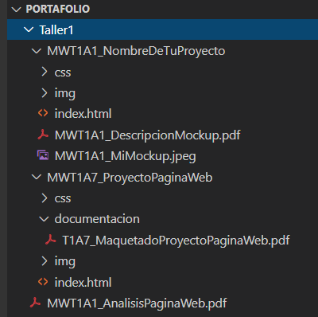

ENTREGABLE:

Si aún no has enviado el link de tu “Portafolio” en github por moodle, hazlo.

Una vez estés seguro que has cumplido con todas las actividades y que están en el github que subiste a moodle, envíame un mensaje al correo para que yo pueda revisar lo que has hecho.

Hasta ahora deberás tener en moodle:

* Link al portafolio en github
* Link al 1er proyecto en github (Actividad 6)
* Link a tu 1er proyecto desplegado en github pages (Actividad 7)
* Link al 2do proyecto en github (Actividad 11)

Como siempre, si tienes cualquier duda puedes contactarme sin ningún problema.

CONTACTO:

Correo: [fake.ypz.gn2@gmail.com](mailto:fake.ypz.gn2@gmail.com)

Telegram: @aylinYpz

Youtube: [A YPZ - YouTube](https://www.youtube.com/channel/UCZBLQpPsoP24ipwxz-jgsVQ)